华中科技大学实验报告
课程名称：微机原理实验

实验项目名称：串行IO接口实验

指导教师：潘晓明

专业/班级：通信2204班

学生学号：U202213979

学生姓名：徐润琪

成绩：

实验执行日期：2025年5月22日星期四

一.实验任务
利用SPI IP核，timerIP核以及DA模块，控制DA模块输出周期可变锯齿波，且锯齿波周期由switch控制。锯齿波周期由switch控制。锯齿波周期最长约为1s，最短约为60ms。

二.实验目的
1.掌握SPI DA转换原理。
2.掌握SPI DA转换设计。
3.掌握中断控制方式的串行IO接口设计原理。
4.掌握中断程序设计方法。

三.实验平台
1.Windows10操作系统
2.嵌入式软件开发平台：Vivado 2023.2
3.硬件平台：并行IO接口实验中搭建的嵌入式系统
4.硬件平台开发板：Xilinx Nexys4DDR

四.实现过程
1.硬件平台搭建：
在Vivado 2023.2 中，使用Xilinx Nexys4开发板，搭建基于MicroBlaze软核的 嵌入式系统硬件平台如下图所示：
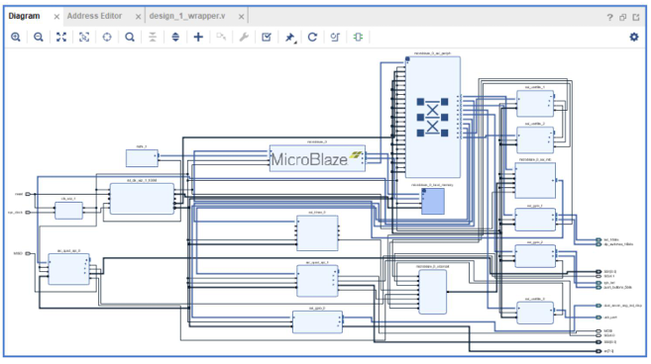
中断方式使用一个中断控制器：其中GPIO_0中断输出连接到Intr0，GPIO_2中断 输出连接到Intr1，Timer_0中断输出连接到Intr2；中断控制器的中断向量输出 连接到MicroBlaze 微处理器的中断输入总线上。

其中对常用并行IO外设GPIO接口进行了配置（如图）：

16 位开关和16位LED灯共用一个GPIO IP核（设为GPIO_1），其中，开关使 用GPIO通道，LED灯使用GPI2通道；四位七段数码管的位码与段码共用另一 个GPIO IP核（设为GPIO_0），其中，位码使用GPIO通道，段码使用GPIO2 通道；两位按键使用另一个GPIOIP核（设为GPIO_2）的GPIO通道；延时T0 与T1使用Timer IP核（设为Timer_0）。
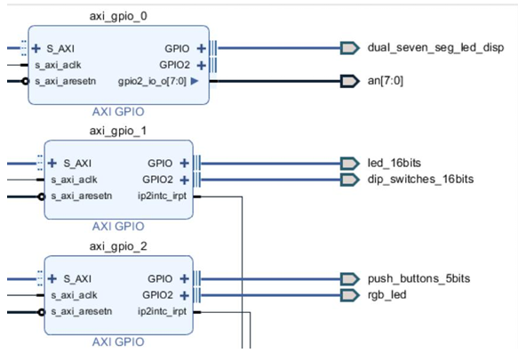
对并行IO中断系统进行了配置（如图）：

中断方式使用一个中断控制器：其中GPIO_1中断输出连接到Intr0;GPIO_2中断输 出连接到Intr1；UART_0中断输出连接到Intr2；Timer_0中断输出连接到Intr3； SPI_0 中断输出连接到Intr4； SPI_1中断输出连接到Intr5;；UART_1中断输出 连接到Intr6；UART_2中断输出连接到Intr7. 中断控制器的中断向量输出连接到MicroBlaze微处理器的中断输入总线上。 如图所示：
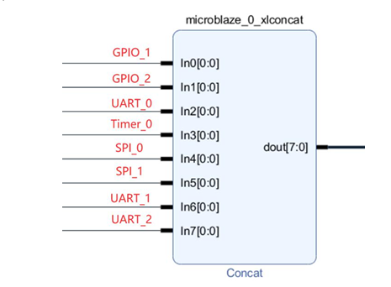
对串行IO接口外设UART、SPI进行了配置（如图）：
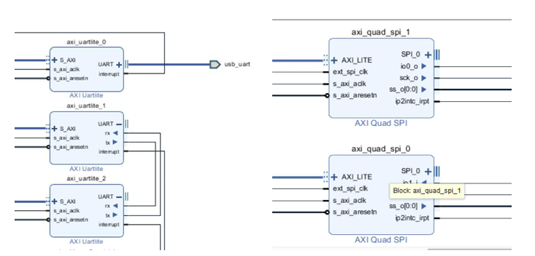
2.各模块实现：
a.主程序：
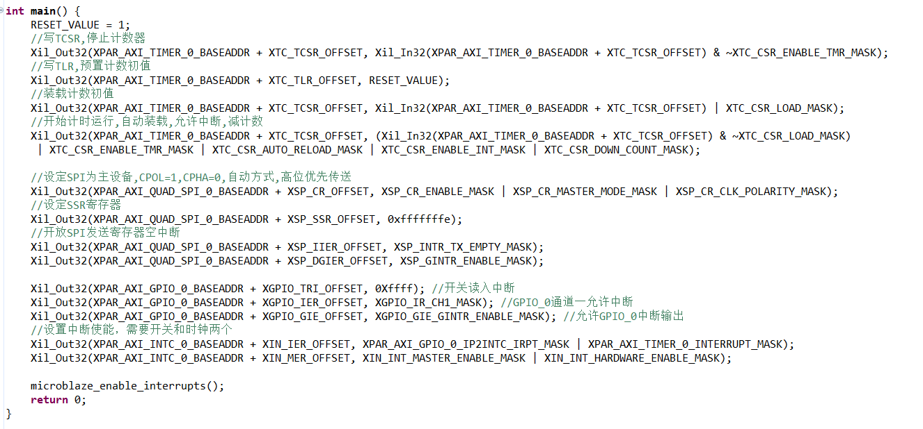
b.总中断服务程序：
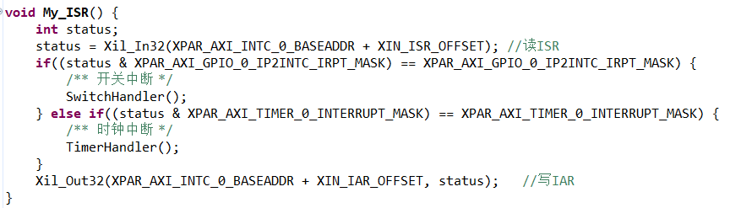

c.TIMER中断服务程序：
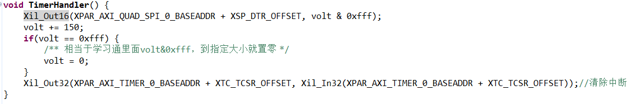d.开关中断服务处理程序
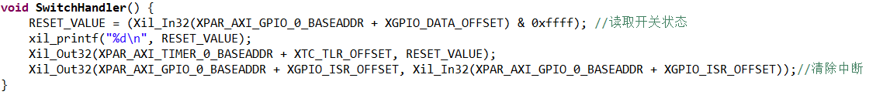
五.实验结果
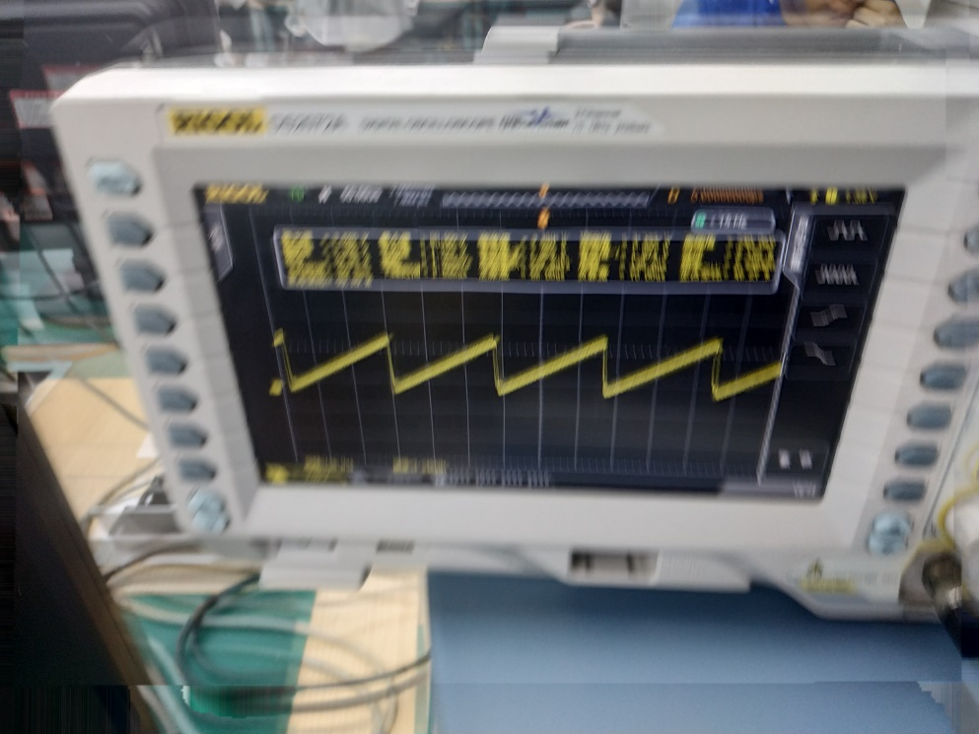
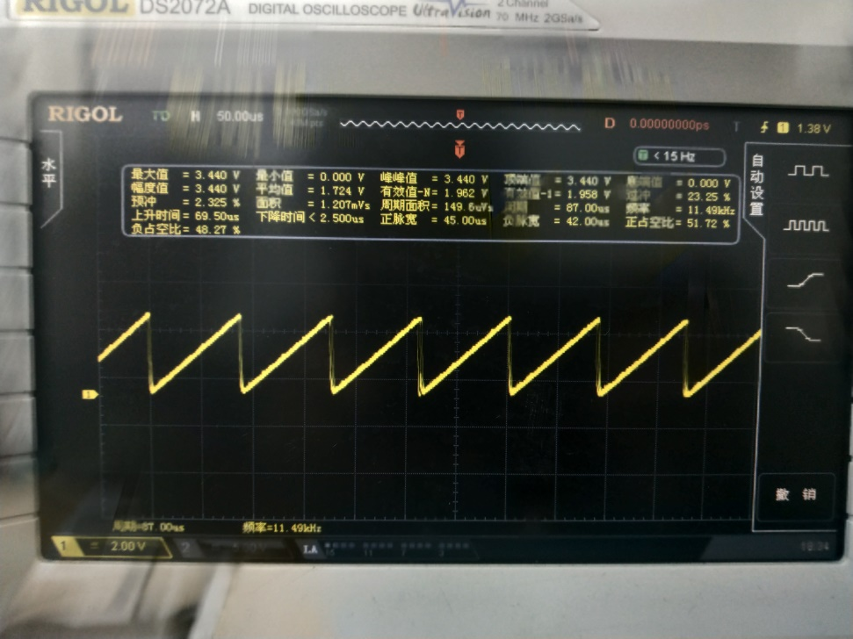

六.实验总结
通过本次实验，我对串行接口的特点有了更加实际和深入的了解；同时，与之前的并行 IO 接口的实验相比较，我对他们之间的异同和各自的优势与不同的应用范围与场景有了更 加清晰的认识：随着计算机技术的快速发展,设备间通信速率要求越来越高。由于并行总线 存在串扰, 不适合长距离传输,因此现代计算机系统外部总线大都为串行总线。所以了解计算 机组成原理与接口技术时，作为重要的组成部分，我们了解串行接口的通信协议就显得非常 重要。

